

**ACESSO do migrante haitiano À SAÚDE NO BRASIL: revisão de literatura**

*Haitian migrant access to heath in Brazil: literature review*

**Emerson Martins**

Universidade Federal de Goiás - UFG

[geoemersonmartins@gmail.com](mailto:geoemersonmartins@gmail.com)

**Ronan Eustáquio Borges**

Universidade Federal de Goiás - UFG

[ronanborges@ufg.br](mailto:ronanborges@ufg.br)

**Daiane Cristina Pereira Dionizio**

Universidade Federal de Goiás - UFG

daianedionizio@ufg.br

**Resumo:** Com o objetivo de apropriar-se da literatura disponível sobre o acesso à saúde no Brasil da população haitiana é que surge a proposta deste trabalho, cuja metodologia baseará-se na elaboração de mapeamento científico das referências encontradas; uso de métodos bibliométricos para revisar pesquisas sobre o acesso à saúde. A busca e a seleção dos trabalhos foram realizadas nas plataformas Scielo e PubMed, com literaturas publicadas nos últimos cinco anos. Percebeu-se que dos 9 (nove) artigos selecionados praticamente todos foram revisados criticamente pelos autores. Em seguida os dados relevantes foram sintetizados em quadros a partir dos preceitos da síntese temática. Na atual literatura disponível ficou evidenciando que as visões e saberes sobre saúde e doença estiveram presentes em todos os trabalhos, e foram discutidas as características desta população, que vem em busca de melhor qualidade de vida, diante de ausência de políticas em seu país de origem. Mas houve relatos de falta de acesso e garantias dos direitos fundamentais a esta população. Sugere-se que novos estudos sejam realizados a fim de reconhecerem a necessidade do diálogo intercultural, avançando no sentido de compreender a lógica e os significados que dão sustentação às representações socioculturais do cuidado à saúde, e assim, efetivar, meio de políticas públicas com mais acessibilidade aos serviços de saúde aos haitianos que vivem no Brasil.

**Palavras-chave:** Imigração. Acesso à Saúde. Saúde. Determinantes Sociais da Saúde.

**Abstract:** With the objective of appropriating the available literature on access to health in Brazil for the Haitian population, the proposal of this work arises, whose methodology will be based on the elaboration of a scientific mapping of the references found; use of bibliometric methods to review research on access to health. The search and selection of papers were carried out on the Scielo and PubMed platforms, with literature published in the last five years. It was noticed that of the 9 (nine) articles selected, practically all were critically reviewed by the authors. Then, the relevant data were summarized in tables based on the precepts of the thematic synthesis. In the current available literature, it became evident that views and knowledge about health and disease were present in all works, and the characteristics of this population were discussed, which comes in search of a better quality of life, in the face of the absence of policies in their country of origin. But there were reports of lack of access and guarantees of fundamental rights for this population. It is suggested that new studies be carried out in order to recognize the need for intercultural dialogue, advancing in the sense of understanding the logic and meanings that support the sociocultural representations of health care, and thus, effective, means of public policies with more accessibility to health services for Haitians living in Brazil.

**Keywords:** Immigration. Access to Health. Health. Social Determinants of Health.

**INTRODUÇÃO**

Atualmente, mais de 272 milhões de pessoas são migrantes internacionais em todo o mundo, de acordo com a Organização das Nações Unidas (ONU, 2022a). Além disso, há mais de 82,4 milhões de deslocados forçados, incluindo 26,4 milhões de refugiados, 48 milhões de deslocados internos e 7 milhões de requerentes de asilo, conforme o Alto Comissariado das Nações Unidas para os Refugiados (ACNUR, 2021). Entre os deslocados forçados, estima-se que de 30 a 34 milhões sejam crianças, de acordo com a ONU (2022b), e mais de 900 mil crianças nasçam de mães refugiadas ou deslocadas a cada ano, de acordo com o Fundo das Nações Unidas para a Infância (UNICEF, 2021).

As pesquisas e estudos relacionados ao tema indicam que o número de pessoas em movimento pode aumentar devido à pobreza, insegurança, falta de acesso a serviços básicos, conflitos, degradação ambiental e desastres naturais. Entretanto, a migração pode ter um impacto negativo na saúde das pessoas, especialmente em refugiados e migrantes, que enfrentam diversos obstáculos nos países de trânsito e de destino. Entre eles, destacam-se as diferenças culturais e linguísticas, a discriminação institucional e o acesso limitado aos serviços de saúde (Batista *et al.,* 2020).

A definição do termo "refugiado" encontra-se no artigo 1º da Convenção sobre o Estatuto dos Refugiados, de 1951. Por outro lado, não há consenso geral sobre a definição do termo "migrante". Entretanto, a Organização das Nações Unidas (ONU) define migrante internacional como qualquer pessoa que muda de país de residência habitual, incluindo aqueles que se mudam ou mudaram para além de uma fronteira internacional, independentemente de seu status legal, duração da permanência no exterior e motivo da migração (Rocha *et al.,* 2020).

Após o terremoto de 2010 no Haiti, mais de 70.000 haitianos receberam assistência humanitária no Brasil na forma de um programa de visto de cinco anos que lhes deu direito a acesso total ao mercado de trabalho e que também supervisionou sua absorção nos setores de agronegócio e infraestrutura em expansão (Lima, *et al.,* 2020). A emigração haitiana para o Brasil ilustra a interseção contemporânea entre migração e superexploração na América Latina. A emigração tem sido uma tentativa de fuga (tanto dos cidadãos governantes quanto dos cidadãos comuns) das crises políticas, ambientais e econômicas locais engendradas pelas elites locais e pelos países desenvolvidos. Os salários no Haiti são os mais baixos da América Latina e um dos mais baixos do mundo, com trabalhadores ganhando menos de quatro dólares e meio por um turno de oito horas. Consequentemente, quase 20% da população haitiana vive no exterior, incluindo mais de 75% da população qualificada (Martins; Gugelmin, 2021).

A exclusão social, a política econômica desfavorável e desastres ambientais podem contribuir para a pobreza, a falta de moradia e a exploração, aumentando o risco de doenças não transmissíveis. É importante considerar que a pandemia da COVID-19 exacerbou as desigualdades preexistentes em algumas populações, especialmente entre refugiados e migrantes, principalmente aqueles em situação irregular.

As necessidades de saúde física e mental de refugiados e migrantes são únicas e influenciadas por suas experiências em seus países de origem e durante a jornada migratória. A saúde dos migrantes pode ser afetada significativamente pelas políticas de entrada e integração do país anfitrião, bem como, pelas condições de vida e trabalho oferecidas. Essas circunstâncias aumentam a vulnerabilidade dos refugiados e migrantes à doenças crônicas e infecciosas, tornando a pandemia da COVID-19 um grande risco para essas pessoas já em situação de vulnerabilidade. Além disso, a pandemia dificultou ainda mais o acesso aos serviços de saúde, limitando a capacidade dos sistemas de saúde em atender às necessidades de refugiados e migrantes (Souza, *et al.* 2021).

Apesar da existência de legislações específicas para refugiados e imigrantes, como a Lei nº 9.474, de 22 de julho de 1997, para refugiados, e a Lei nº 13.455, de 24 de maio de 2017, para imigrantes, ainda há uma falta de políticas públicas efetivas para solucionar os problemas de saúde dessa parcela da população. Muitas vezes, as políticas de saúde são inacessíveis, insuficientes ou inadequadas às necessidades dos refugiados e imigrantes, contribuindo para a perpetuação da desigualdade em saúde. É fundamental que sejam implementadas políticas públicas de saúde inclusivas e equitativas para garantir o acesso universal e integral aos serviços de saúde para todos, independentemente da sua origem ou status migratório.

 Para sobreviver ao momento angustiante que foi a pandemia, os estrangeiros em situação de vulnerabilidade buscaram o apoio de associações ou organizações da sociedade civil, bem como de vizinhos ou conhecidos. O Sistema Único de Saúde (SUS) baseia-se nos princípios de acesso universal, descentralização e participação social. Uma de suas principais conquistas até o momento foi a redução da carga de várias doenças infecciosas por meio de programas de controle bem-sucedidos e altas taxas de cobertura de imunização (Souza, *et al.,* 2021).

Então, no Brasil, os migrantes podem receber um status de imigração que limita seu direito e acesso a cuidados de saúde (o conceito de utilização dos serviços de saúde abrange todo contato direto, por meio de consultas médicas e internações, ou indireto, por meio de exames preventivos e diagnósticos). No entanto, o direito internacional garante o acesso universal, em consonância com a Agenda 2030 para o Desenvolvimento Sustentável, em particular com o Objetivo de Desenvolvimento Sustentável (ODS) 3 'Assegurar uma vida saudável e promover o bem-estar para todos, em todas as idades'. Embora seu tratamento seja regido por estruturas legais distintas, refugiados e migrantes têm os mesmos direitos humanos universais e liberdades fundamentais que as outras pessoas (Risson et al., 2018)."Portanto, a pesquisa de revisão sistemática é direcionada a responder ao seguinte questionamento: Como a literatura vem discorrendo sobre o fenômeno da imigração Haitiana e o acesso destes aos serviços públicos de saúde no Brasil?

Assim, a pesquisa tem como objetivo analisar a literatura disponível sobre o acesso à saúde no Brasil da população haitiana.

**METODOLOGIA**

A análise de artigo por meio da revisão sistemática de literatura é uma metodologia de revisão científica assistida por computador que pode identificar pesquisas centrais ou autores, bem como sua relação, abrangendo todas as publicações relacionadas a um determinado tópico ou campo. No entanto, esta análise pode fornecer informações abundantes e relacionais sobre o tema; assim, a compreensão da paisagem intelectual geral pode ser possível.

Foram escolhidas duas plataformas para a busca: Scielo e PubMed, com o período estipulado dos últimos cinco anos (2018-2022). Os critérios para a seleção foram: publicados nos últimos anos, tratar dos imigrantes haitianos e estar relacionados ao acesso à saúde deles no país. Os termos utilizados na busca foram: imigração, acesso à saúde, saúde, determinantes sociais da saúde em português, e immigration, access to health, health, social determinants of health em inglês.

A análise inicial baseou-se principalmente no critério relacionado ao ano, periódicos e nas informações de citação, examinando seu fluxo intelectual e as publicações mais influentes sobre o acesso à saúde da população haitiana no Brasil.

Na análise qualitativa dos dados levantados, foram criadas duas categorias: Categoria I: Reflexão das características da realidade econômica no Haiti e o processo de migração do haitiano; e Categoria II: Barreiras de acesso aos serviços de saúde no Brasil. Isso foi feito a fim de compreender os motivos e situações vivenciados pelos haitianos em seu país e os problemas encontrados no acesso à saúde.

**RESULTADOS E DISCUSSÃO**

A busca e seleção das literaturas que compuseram o estudo em tela foram realizadas nas bases de dados SciELO e PubMed, utilizando os descritores. Após a leitura dos estudos encontrados, foram selecionados e analisados apenas nove estudos, dos quais foram extraídas as principais informações para serem discutidas nas categorias já definidas anteriormente.

É apresentado na Figura 1 o processo de seleção e constituição do *corpus*. Foram identificados 141 artigos e destes, apenas 9 estudos foram selecionados para essa revisão.

Artigos identificados na base de dados SciElo (n = 89)

Artigos após serem removidos os duplicados (9 artigos removidos)

(n = 132)

Artigos indexados

(n = 132)

## Incluídos

## Elegibilidade

## Triagem

## Identificação

Artigos identificados na base de dados PubMed (n = 52)

n = 141

Artigos excluídos – critério de ano de publicação (n = 109)

Artigos excluídos – critérios de tratar da saúde do haitiano (n = 14)

Artigos com texto completo para aplicação dos critérios de elegibilidade (n = 23)

Artigos incluídos na síntese qualitativa (n = 15)

Figura 1 - Processo de seleção e identificação dos artigos. Goiânia, Goiás, 2023.

A Figura 2 apresenta informações acerca da distribuição das regiões do Brasil, onde as literaturas foram publicadas. E, em seguida tem se as categorias de análise qualitativa das literaturas.

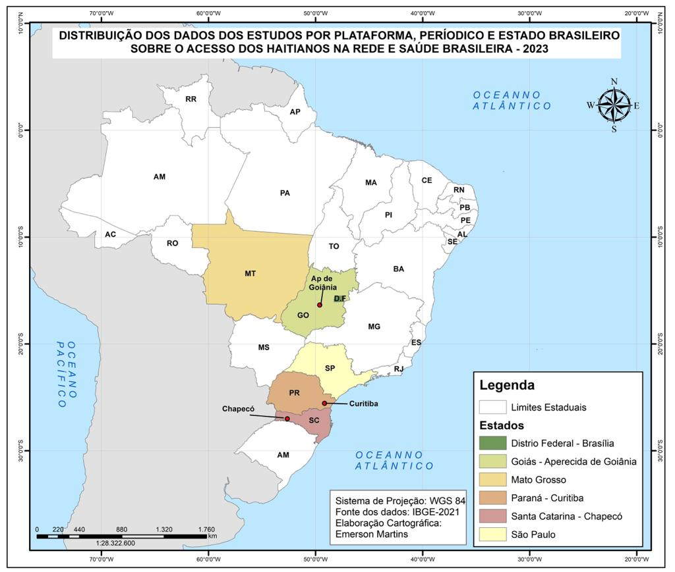

**Figura 2** – Mapa das regiões das pesquisas selecionadas.

**Categoria I: Reflexão das características da realidade econômica do Haiti e o processo de migração do haitiano**

De acordo com Martins e Gugelmin (2021), a fragilidade econômica e social do Haiti persiste devido à instabilidade política, crescente violência e altos níveis de insegurança, os quais são responsáveis por agravar ainda mais a situação. O país mantém sua posição como o mais pobre da América Latina e Caribe (ALC), além de figurar entre os mais pobres do mundo. Em 2021, a Renda Nacional Bruta (RNB) per capita do Haiti foi de US$ 1.420, a menor da ALC, que possui média de US$ 15.092. Segundo Souza et al. (2021), o Haiti ocupou a 163ª posição no Índice de Desenvolvimento Humano da ONU em 2020, dentre 191 países avaliados.

Em meio à persistente crise política e institucional, alta vulnerabilidade a riscos naturais, juntamente com gangues violentas que disputam o controle dos distritos comerciais, a economia contraiu por três anos consecutivos: 1,7% em 2019, 3,3% em 2020 e 1,8% em 2021 (Martins, Gugelmin, 2021).

Nesse contexto, os ganhos anteriores na redução da pobreza foram desfeitos. (Souza, *et al.,* 2021). Embora dados mais recentes para medir a pobreza não estejam disponíveis, a falta de melhoria nas dimensões críticas necessárias para reduzir a pobreza afetou negativamente a renda familiar em todo o país (Risson, *et al.,* 2018; Martins, Gugelmin, 2021).

Por exemplo, até dezembro de 2021, 65% das famílias experimentaram uma deterioração em suas rendas em comparação com os anos anteriores à pandemia, indicando que uma taxa de pobreza já alta provavelmente aumentou. De acordo com esses resultados, as estimativas feitas mostram que em 2021 a pobreza aumentou para 87,6% (US$ 6,85/dia), 58,7 (US$ 3,65/dia) e 30,32% quando se usa a linha de pobreza extrema (US$ 2,15/dia). O Haiti também está entre os países com maior desigualdade na região (Souza, *et al.,* 2021).

O Haiti continua sendo um dos países mais vulneráveis ​​do mundo a desastres naturais, principalmente, furacões, inundações e terremotos. Mais de 96% da população está exposta a esses tipos de choques. Em 14 de agosto de 2021, um terremoto de magnitude 7,2 na escala Richter atingiu a região sul do Haiti, área onde vivem aproximadamente 1,6 milhão de pessoas. O epicentro do terremoto foi registrado a aproximadamente 12 km a nordeste de Saint-Louis-du-Sud, cerca de 125 km a oeste da capital Port-au-Prince (Martins, Gugelmin, 2021).

O Haiti está enfrentando uma séria ameaça ao desenvolvimento humano. Depois de três anos sem casos confirmados em laboratório, um novo surto de cólera está se espalhando pelas áreas populosas das capitais, com vários casos já confirmados. Infelizmente, as melhorias mortalidade infantil e materna permanece em níveis elevados, enquanto a cobertura das medidas de prevenção está estagnada ou em declínio, principalmente para as famílias mais pobres. Essa situação é extremamente preocupante e requer ações urgentes das autoridades de saúde pública e outras lideranças para garantir a melhoria da saúde e do bem-estar da população. (RISSON, *et al.,* 2018).

De acordo com o Índice de Capital Humano, uma criança nascida hoje no Haiti terá apenas 45% da produtividade que teria se tivesse acesso total à educação e à saúde de qualidade. Mais de um quinto das crianças corre o risco de limitações cognitivas e físicas, e apenas 78% dos jovens de 15 anos sobreviverão até os 60 anos (Souza, *et al.,* 2021).

No final de 2010, imigrantes haitianos começaram a chegar às remotas fronteiras fluviais na Amazônia ocidental brasileira, atraídos pela promessa de trabalho em uma economia em expansão. Milhares de haitianos pagaram somas exorbitantes a traficantes de pessoas, conhecidos como "coiotes", para organizar sua viagem ao Brasil, entrando através das cidades fronteiriças de Tabatinga (Estado do Amazonas) e Brasileia (Estado do Acre). Suas viagens a partir do Haiti foram complexas e envolveram múltiplos meios de transporte, incluindo viagens aéreas, rodoviárias, fluviais e a pé. Desde então, entre quatro e seis mil haitianos chegaram ao Brasil, com a maioria se estabelecendo em Manaus, uma cidade de 1,8 milhão de habitantes na região oeste da Amazônia. No entanto, Manaus apresenta desafios significativos para o controle de doenças infecciosas, devido à sua mistura dinâmica de ambientes urbanos e florestais, e sua orla de favelas (Martins, Gugelmin, 2020).

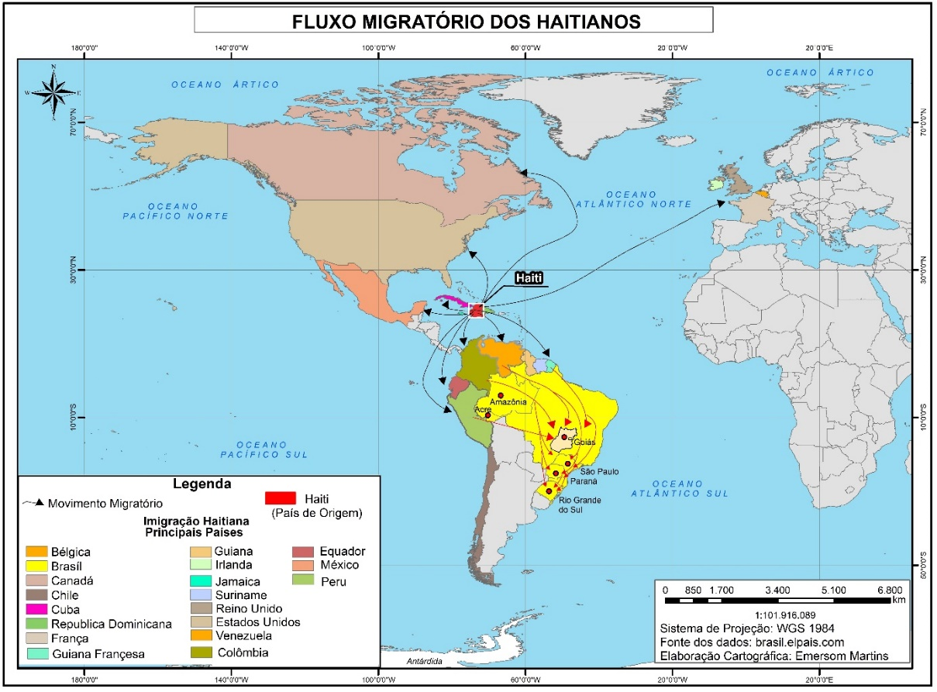

**Figura 3** - Rotas migratórias de haitianos para o Brasil.

As rotas comuns para a imigração haitiana no Brasil geralmente envolvem voos de Santo Domingo para a capitais do Peru, Equador, Colômbia, Venezuela, Guiana Francesa, cuja entrada no Brasil é realizada por meio diversas cidades ao norte do país. Algumas das cidades mais comuns para entrada de imigrantes haitianos são Brasileia e Epitaciolândia, ambas no estado do Acre, e Tabatinga, no estado do Amazonas. Além disso, haitianos entrem por outras cidades fronteiriças no norte do país, como Guajará-Mirim e Costa Marques, em Rondônia, e São Miguel do Guaporé, em Rondônia, entre outras. Os corredores de entradas a partir da Venezuela e Guiana Francesa também apresentam fluxos migratórios, embora com menor destaque.

Embora a maioria dos haitianos opte por permanecer em Manaus, Rio Branco ou Brasileia, alguns decidem mudar-se para outras regiões do país, tendo como principais cidades de destino Goiânia, Aparecida de Goiânia, São Paulo, Foz do Iguaçu e Porto Alegre. A descoberta destas opções de destino final constam dos artigos selecionados para construção deste trabalho. Todavia, é importante ressaltar que não foram encontrados estudos sobre haitianos nas cidades de fronteira, por onde entram no país, mas também identificamos que a permanência nas capitais maiores é temporária, pois o objetivo coletivo é alcançar condições financeiras e seguirem para os Estados Unidos ou Europa, onde a qualidade de vida é maior.

**Categoria II: Barreiras de acesso aos serviços de saúde no Brasil**

As condições insalubres e a superlotação nas moradias, representam riscos significativos para a saúde física e mental dos haitianos e aumentam as vulnerabilidades existentes. Algumas mulheres e meninas sofrem violência sexual, assédio e violência física nos locais, onde carecem de privacidade e espaços seguros. Os haitianos são um grupo diverso e têm múltiplas necessidades de saúde, que podem diferir da população brasileira. Imigrantes haitianos geralmente vêm de comunidades afetadas por guerras, conflitos, desastres naturais, degradação ambiental ou crises econômicas. (Risson, *et al.,* 2018).

Eles fazem viagens longas e cansativas com pouco acesso a comida e água, saneamento e outros serviços básicos, aumentando o risco de contrair doenças transmissíveis, principalmente sarampo e doenças transmitidas por alimentos e água. Eles também podem estar em risco de lesões acidentais, hipotermia, queimaduras, gravidez indesejada e complicações relacionadas ao parto, bem como várias doenças não transmissíveis como resultado da experiência de migração, entrada restritiva e políticas de integração e exclusão (Martins, Gugelmin, 2020).

Os haitianos podem chegar ao país de destino com doenças não transmissíveis, pois não receberam atendimento durante a viagem. A assistência à maternidade costuma ser o primeiro ponto de contato com os sistemas de saúde para mulheres haitianas (Martins, Gugelmin, 2020).

Haitianos também podem estar em risco de problemas de saúde mental devido a experiências traumáticas ou estressantes. (Lima, *et al.,* 2020). Muitos deles experimentam sentimentos de ansiedade e tristeza, desesperança, insônia, fadiga, irritabilidade, raiva ou dores, mas para a maioria das pessoas esses sintomas angustiantes melhoram com o tempo. Eles podem estar mais em risco de depressão, ansiedade e transtorno de estresse pós-traumático (TEPT) do que a população brasileira (Saint-Val, Wendland, 2020). A saúde dos migrantes também está fortemente relacionada aos determinantes sociais da saúde, como emprego, renda, educação e moradia.

Embora haja desafios enfrentados pelos imigrantes e refugiados haitianos no Brasil para receber serviços públicos de saúde de qualidade, como questões culturais, socioeconômicas e xenofobia, é importante destacar que muitos deles são alfabetizados, possuem níveis de educação avançados e falam mais de um idioma. No entanto, os imigrantes que se encontram em situação irregular, como os haitianos, muitas vezes são excluídos dos programas nacionais de promoção da saúde, prevenção de doenças, tratamento e cuidados, bem como de proteção financeira no domínio da saúde (Martins, Gugelmin, 2020). Além disso, mesmo com um nível educacional elevado, eles ainda podem enfrentar altas taxas de desemprego e desafios para acessar serviços de saúde de qualidade (Saint-Val, Wendland, 2020).

Os obstáculos são ainda maiores para as pessoas com deficiência. As mulheres e meninas podem ter dificuldades para acessar serviços de proteção e intervenção contra a violência sexual e de gênero (Martins, Gugelmin, 2020).

Pela facilidade de acesso ao SUS, as Unidades Básicas de Saúde (UBSs), tornaram-se um importante ponto de contato com a população imigrante. A literatura identifica que não existe no Brasil regulamentação específica para acesso à saúde para imigrantes, mas os princípios normativos da Constituição Federal e da lei que institui o SUS não vedam o acesso universal e gratuito aos serviços de saúde do sistema por força de lei. Qualquer pessoa pode acessar o SUS independentemente da nacionalidade (por ser um sistema universal). No cadastramento no SUS é necessário documento de identificação com foto e comprovante de residência (Risson, *et al.,* 2018; Lima, *et al.,* 2020).

De acordo com Martins e Gugelmin (2020) a maioria dos imigrantes haitianos em seu estudo, já haviam acessado o SUS em algum momento. Os serviços de saúde são um importante ponto de inclusão dos imigrantes na sociedade brasileira. O SUS é vital, pois em termos de identidade, a carteira de identidade do SUS serve como a primeira forma de identificação que muitos imigrantes recebem no Brasil por ser mais fácil de conseguir do que a carteira do Registro Nacional Migratório (RNM).

Estudos mostram que os imigrantes haitianos enfrentam barreiras culturais, morais e políticas para receber serviços de saúde. Eles podem ter problemas para acessar um sistema de saúde que é novo para eles ou enfrentar racismo, xenofobia ou outros tipos de preconceito. Pesquisas observaram casos de discriminação social e étnica em que profissionais de saúde trataram injustamente pacientes imigrantes em UBSs em atendimento a imigrantes no PSF (Saint-Val, Wendland, 2020; Martins, Gugelmin, 2020).

Existem também obstáculos linguísticos para o acesso a cuidados de saúde de qualidade para os imigrantes que não falam o português como língua nativa. Se os intérpretes e os materiais não estiverem disponíveis na língua nativa dos pacientes, a acessibilidade aos serviços de saúde em todos os níveis pode ser afetada, desde a marcação de consultas até a qualidade da consulta e a adesão ao tratamento. Risson, *et al.,* (2018) revelaram que existem muitos obstáculos associados à compreensão da língua para os imigrantes haitianos, especialmente quando se considera que os haitianos não são um grupo étnico ou linguístico homogêneo. Às vezes, uma UBS ou outro posto de saúde tem profissionais que falam uma língua estrangeira, como o espanhol, mas o imigrante fala uma língua indígena.

Também é importante que os profissionais de saúde estejam cientes de certas doenças, condições e lesões que diferentes grupos de imigrantes podem estar mais suscetíveis ou já apresentar devido a condições de trabalho e de vida ou problemas de saúde comuns em seus países de origem. Um exemplo de problema de saúde que atinge mais os imigrantes haitianos no Brasil do que a maioria da população é a tuberculose, que está relacionada às condições de trabalho com má circulação de ar e longas jornadas de trabalho (Martins, Gugelmin, 2020).

Assim, a situação no ambiente de saúde pode limitar como, quando e por que os profissionais de saúde estão dispostos ou são capazes de remover barreiras e fazer mudanças em processos, serviços ou espaços para acomodar aqueles que são, portanto, menores, pois não fazem parte do grupo dominante e podem ser vistos como menos merecedores ou não merecedores de serviços de saúde com qualidade. A situação, na medida em que afeta a formação da identidade do “outro”, também afeta a vontade ou a capacidade desses indivíduos de exigir os direitos e serviços que lhes são garantidos por lei.

Portanto, acredita-se que todas as pessoas, incluindo refugiados e migrantes, devem poder desfrutar do direito à saúde e acesso a [serviços de alta qualidade e centrados nas pessoas](https://www.who.int/publications/i/item/9789240030626) com impedimentos financeiros, como expressa o compromisso com a cobertura universal de saúde. Os sistemas de saúde dos países devem incorporar as necessidades dos refugiados e migrantes nas políticas de saúde nacionais e locais e no financiamento, planejamento, implementação, monitoramento e avaliação dos programas de saúde.

**CONSIDERAÇÕES FINAIS**

"O Haiti é considerado o país mais pobre do Hemisfério Ocidental, com mais da metade da população vivendo abaixo da linha da pobreza e dependendo da agricultura de subsistência para sobreviver. Além disso, o país tem enfrentado uma série de desafios, incluindo desastres naturais, doenças, instabilidade política, má administração da ajuda humanitária e a desvalorização de sua moeda, o gourde, que têm prejudicado sua economia. Esses fatores ajudam a explicar o fluxo migratório de haitianos para o Brasil.

Os inúmeros problemas enfrentados pelo Haiti, incluindo a violência, a insegurança, os desastres naturais, a pobreza, a desnutrição e a instabilidade política, resultaram em uma onda migratória de milhares de pessoas para outros países, inclusive o Brasil. Esses imigrantes e refugiados haitianos estão em uma posição vulnerável e podem ser alvos de abusos de direitos humanos, especialmente devido à falta de avaliação individualizada. Como resultado, a imigração e a proteção ao status de refugiado estão se tornando cada vez mais comuns no Brasil. À medida que o país se torna um destino atraente para a migração econômica das Américas, o sistema público de saúde deve estar preparado para lidar adequadamente com os problemas de saúde pública que surgem dessa situação. É importante que esses imigrantes e refugiados recebam serviços públicos de saúde de qualidade, independentemente de sua situação legal, e que as barreiras linguísticas, culturais e socioeconômicas sejam superadas para garantir o acesso universal à saúde.

À medida que a investigação acadêmica no Brasil aumenta seu foco na migração, estudos interseccionais, incluindo populações específicas, como haitianos, devem ser executados para promover a acessibilidade em casos diferentes e amplos. As experiências dos interlocutores deste estudo na área demonstram como, enquanto imigrantes, as barreiras ao acesso aos cuidados de saúde se multiplicam pela falta de acesso na saúde no país.

Embora a literatura revisada tenha discutido as características da população haitiana e demonstrado a falta de acesso aos serviços de saúde, há a necessidade de realizar novos estudos que busquem um diálogo intercultural mais aprofundado, a fim de compreender as representações socioculturais do cuidado à saúde e, assim, efetivar políticas públicas que garantam a acessibilidade aos serviços de saúde para essa população."

**REFERÊNCIAS**

ACNUR. (2021). **Tendências Globais:** Deslocamento Forçado Em 2020. Recuperado em 25 de Abril de 2023, de https://www.acnur.org/portugues/estatisticas/deslocamento-forcado-em-2020/

Alves, J. F. S; Martins, M. A. C; Borges, F. T; Silveira, C; Muraro, A. P. Use of health services by Haitian immigrants in Cuiabá-Mato Grosso, Brazil. **Cien Saude Colet;** v.24, n. 12, p. 4677-4686, 2019. doi: 10.1590/1413-812320182412.32242017.

Batista, D. R. R; Rodrigues, P. R. M; Souza, A. M; Sichieri, R; Muraro, A. P. Estado nutricional de crianças de descendência haitiana e suas características demográficas, socioeconômicas e de saúde em Cuiabá-MT, Brasil. **Cien Saude Colet**; v. 8, n. 25, p. 2571-2582, 2020. doi: 10.1590/1413-81232020257.28552018.

Lima, m. r. a; Souza, m. r. s; Nunes, f. c. Repercussões dos determinantes sociais na saúde mental das migrantes haitianas em Goiás. **Rev. Nufen: Phenom. Interd**. Belém, v. 12, n. 3, p. 53-70, 2020.

Martins, M. A. C; Gugelmin, S. A. O direito à saúde de imigrantes haitianos na perspectiva de profissionais do SUS. **Tempus, actas de saúde colet**, Brasília, v. 14, n. 3, p. 63-83, 2021.

ONU. (2022a). International Migration 2022 Highlights. Recuperado em 25 de abril de 2023, de https://www.un.org/en/desa/international-migration-2022-highlights

ONU. (2022b). Children on the move. recuperado em 25 de abril de 2023, de https://children.un.org/children-on-the-move

Risson, A. P; Matsue, R. Y; Lima, A. A. C. C. Atenção em Saúde aos Imigrantes Haitianos em Chapecó e suas Dimensões Étnico-Raciais. **O Social em Questão**, n. 41, 2018.

ROCHA, A. S. O. S; Cunha, T. R; Guiotoku, S; Moysés, S. T. Acesso de migrantes haitianos à saúde pública: uma questão bioética. **Rev. Bioét**; v. 28, n. 2, p. 384-9, 2020. [doi.org/10.1590/1983-80422020282400](http://dx.doi.org/10.1590/1983-80422020282400)

Souza, J. B; Heidemann, I. T. S. B; Walker, F; Schleicher, M. L; Konrad, A.Z; Campagnoni, J. P. Vulnerability and health promotion of Haitian immigrants: reflections based on Paulo Freire's dialogic práxis. **Rev Esc Enferm USP**; v. 18, n. 55 p. e03728, 2021. doi: 10.1590/S1980-220X2020011403728. PMID: 34161445.

Soares, S. V; Picolli, I. R. A; Casagrande, J. L. Pesquisa Bibliográfica, Pesquisa Bibliométrica, Artigo de Revisão e Ensaio Teórico em Administração e Contabilidade. **Administração: Ensino E Pesquisa, v.** 19, n. 2, p. 308-339, 2018. <https://doi.org/10.13058/raep.2018.v19n2.970>

Saint-Val, K; Wendland, E. Sexual Health of Haitian Immigrants in Southern Brazil: A Cross-Sectional Study. **Annals of Global Health**; v. 86, n. 1: 24, p. 1–9, 2020. DOI: https://doi.org/10.5334/aogh.2666

UNICEF. (2021). Children on the Move. Recuperado em 25 de abril de 2023, de <https://www.unicef.org/children-uprooted/children-on-the-move>

**SOBRE A AUTORA E OS AUTORES**

**EMERSON MARTINS**

Mestre em Geografia pelo Programa de Pós-Graduação em Geografia do Instituto de Estudos Socioambientais - IESA, da Universidade Federal de Goiás - UFG. Especialista em Projetos Socio Ambientais e Culturais pela Universidade Federal de Goiás - UFG/IESA. Especialista em Formação de Professores em Educação Ambiental pela Pontifícia Universidade Católica de Goiás - PUC - GO. Licenciado e Bacharel em Geografia pela Pontifícia Universidade Católica de Goiás - PUC- GO. Atualmente é membro dos grupos de pesquisa: Novas Determinações Produtivas, Regionais e Urbanas na Área do Cerrado Brasileiro IESA/UFG; Espaço Sujeito e Existência IESA/UFG; Território e Fluxos IESA/UFG. É Professor da Rede Estadual de Educação em Goiás, onde atua como professor pela TV Brasil Central e Dinamizador Interdisciplinar. Exerceu a Função de Professor Orientador no Programa Escola Aberta na Secretaria Municipal de Educação e na Formação de Professores do Projovem Municipal. Tem experiência na área de Geografia humana, atuando principalmente nos seguintes temas: geografia populacional, geografia dos transportes, geografia regional, educação ambiental, inclusão de jovens e adultos, estudos da BNCC

**RONAN EUSTÁQUIO BORGES**

Graduado em Geografia pela Universidade Federal de Uberlândia - UFU (1996), mestre em Geografia (Planejamento Ambiental e Desenvolvimento Regional) pela UNESP - Presidente Prudente (2000) e doutor em Geografia (Organização do Espaço) pela UNESP - Rio Claro (2006). Foi professor de ensino fundamental e médio (rede pública e particular); professor efetivo adjunto UFV - Viçosa (2002-2009) e, atualmente é professor associado da Universidade Federal de Goiás - Campus Goiânia e integra o Programa de pós-graduação em Geografia - PPGEO.

**DAIANE CRISTINA PEREIRA DIONIZIO**

Graduada em Geografia e Mestre em Geografia pela Universidade Federal de Goiás – UFG. Técnica em Meio Ambiente pelo Instituto Federal de Educação Tecnológica de Goiás (IFG).